《机械原理》大作业（一）

平面连杆机构的运动分析

（题号： ）

组 号：
小组成员：

完成时间： 年 月 日

平面连杆机构运动分析任务书
一．题目：试用UG或SW完成下列平面连杆机构的运动分析。
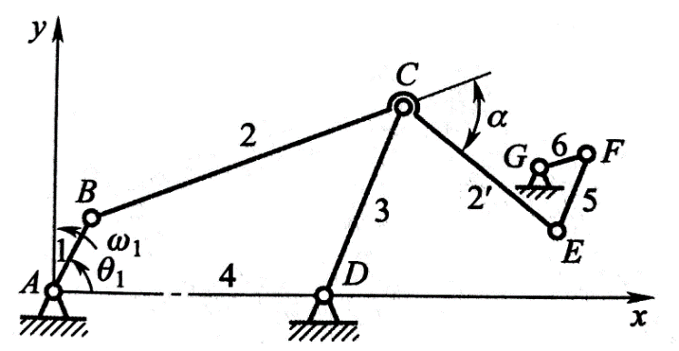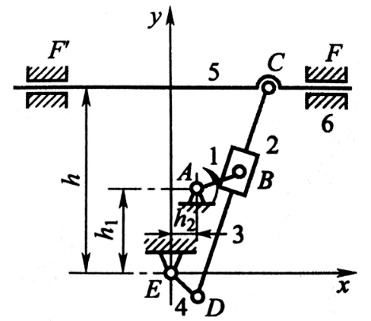
图a 平面六杆机构 图b 牛头刨床机构
- 图a所示为一平面六杆机构。设已知各构件的尺寸如表1所示，又知原动件1以等角速度沿逆时针方向回转，试求各从动件的角位移、角速度及角加速度以及E点的位移、速度及加速度的变化情况。
表1 平面六杆机构的尺寸参数
，$x_{G}=153.5 mm$，$y_{G}=41.7 mm$ mm
题号 |  |  |  |  |  |  |  | A | B | C
1-A，1-B，1-C |  | 105.6 | 67.5 | 87.5 | 34.4 | 25.0 | 60°
2-A，2-B，2-C | 26.5 |  | 67.5 | 87.5 | 52.4 | 43.0 | 60°
3-A，3-B，3-C | 26.5 | 105.6 |  | 87.5 | 48.4 | 39.0 | 60°
4-A，4-B，4-C | 26.5 | 105.6 | 67.5 |  | 37.4 | 28.0 | 60°
5-A，5-B，5-C | 26.5 | 105.6 | 67.5 | 87.5 | 47.2 | 37.8
- 图b所示为一牛头刨床（Ⅲ级机构）。设已知各构件的尺寸如表2所示，又知原动件1以等角速度沿逆时针方向回转，试求各从动件的角位移、角速度及角加速度以及刨头C点的位移、速度及加速度的变化情况。
表2 牛头刨床机构的尺寸参数 mm
题号 |  |  |  |  |  |  | A | B | C
6-A，6-B，6-C |  | 960 | 160 | 900 | 460 | 120
7-A，7-B，7-C | 200 |  | 180 | 900 | 460 | 120
8-A，8-B，8-C | 160 | 960 |  | 900 | 460 | 120
9-A，9-B，9-C | 200 | 960 | 160 | 900 |  | 120
10-A，10-B，10-C | 180 | 960 | 160 | 900 | 460

二．作业内容及要求
（一）仿真分析内容
每组按要求任选一项指定平面六杆机构和牛头刨床机构的运动仿真，计算出原动件从0°到360°时（计算点数）所要求各运动变量的大小，并绘制相应的运动线图。
（二）分析说明书编写
说明书采用A4纸撰写，标题：四号宋体，正文：小四宋体，文字简明通顺，内容完整正确，并按以下内容及顺序编写：
封面
目录（标题及页次）
- 题目及原始数据
- 机构建模及运动仿真
- 分析参数及结果
- 运动线图及分析
- 体会及建议
- 参考文献
说明书采用统一格式封面装订成册（封面左边为装订线）

